实验3 蓝牙烟雾传感器读取实验-V20160607
1.实验目的
编写APP程序获取蓝牙光照传感器数据；
2.实验设备
硬件：移动互联网开发终端、蓝牙烟雾传感器节点；
软件：Android开发环境；
- 实验原理
以下硬件原理部分内容，不会做为比赛考点出现，也不影响实验练习步骤，仅作了解即可。
3.1 烟雾检测传感器的介绍
烟雾检测传感器采用可燃气体传感器MQ-2，MQ-2气体传感器所使用的气敏材料是在清洁空气中电导率较低的二氧化锡(SnO₂)。当传感器所处环境中存在可燃气体时，传感器的电导率随空气中可燃气体浓度的增加而增大。使用简单的电路即可将电导率的变化转换为与该气体浓度相对应的输出信号。
MQ-2气体传感器对液化气、丙烷、氢气的灵敏度高，对天然气和其它可燃蒸汽的检测也很理想。这种传感器可检测多种可燃性气体，另外烟雾中含有多种MQ-2可检测的其它，则其可作为烟雾传感器使用，是一款适合多种应用的低成本传感器。
3.1.1 元器件结构图
MQ-2型气体传感器结构如图3.1所示。
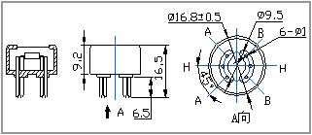

图3.1 MQ-2型气体传感器结构
3.1.2 基本测试回路

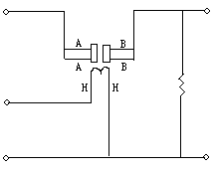
图3.2 MQ-2型气体传感器测试电路
Vc
V_{H}
GND
R_{L}
V_{RL}
图3.2是传感器的基本测试电路。该传感器需要施加2个电压：加热器电压（V_{H}）和测试电压（V_{C}）。其中 V_{H}用于为传感器提供特定的工作温度。V_{C} 则是用于测定与传感器串联的负载电阻（R_{L}）上的电压（V_{RL}）。这种传感器具有轻微的极性，V_{C}需用直流电源。在满足传感器电性能要求的前提下，V_{C}和V_{H}可以共用同一个电源电路。为更好利用传感器的 性能，需要
选择恰当的RL值。
3.1.3 技术指标
MQ-2的基本参数如图表1。
表1 MQ-2技术指标
产品型号 |  |  | MQ-2
产品类型 |  |  | 半导体气敏元件
标准封装 |  |  | 胶木（黑胶木）
检测气体 |  |  | 可燃气体、烟雾
检测浓度 |  |  | 300-10000ppm(可燃气体)
标准电路条件 | 回路电压 | Vc | ≤24V DC
标准电路条件 | 加热电压 | VH | 5.0V±0.2V ACorDC
标准电路条件 | 负载电阻 | RL | 可调
标准测试条件下气敏元件特性 | 加热电阻 | RH | 31Ω±3Ω（室温）
标准测试条件下气敏元件特性 | 加热功耗 | PH | ≤900mW
标准测试条件下气敏元件特性 | 敏感体表面电阻 | Rs | 2KΩ-20KΩ(in 2000ppm C3H8 )
标准测试条件下气敏元件特性 | 灵敏度 | S | Rs(in air)/Rs(1000ppm异丁烷)≥5
标准测试条件下气敏元件特性 | 浓度斜率 | α | ≤0.6(R3000ppm/R1000ppm C3H8)
标准测试条件 | 温度、湿度 |  | 20℃±2℃；65%±5%RH
标准测试条件 | 标准测试电路 |  | Vc:5.0V±0.1V；  VH: 5.0V±0.1V
标准测试条件 | 预热时间 |  | 不少于48小时

3.1.4 灵敏度特性
MQ-2烟雾传感器灵敏度曲线如图3.3所示。
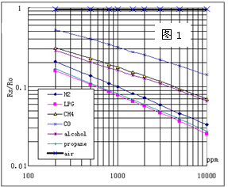
图3.3 MQ-2烟雾传感器灵敏度曲线
3.2 烟雾检测传感器电路原理图
MQ-2烟雾传感器电路原理如图3.4所示
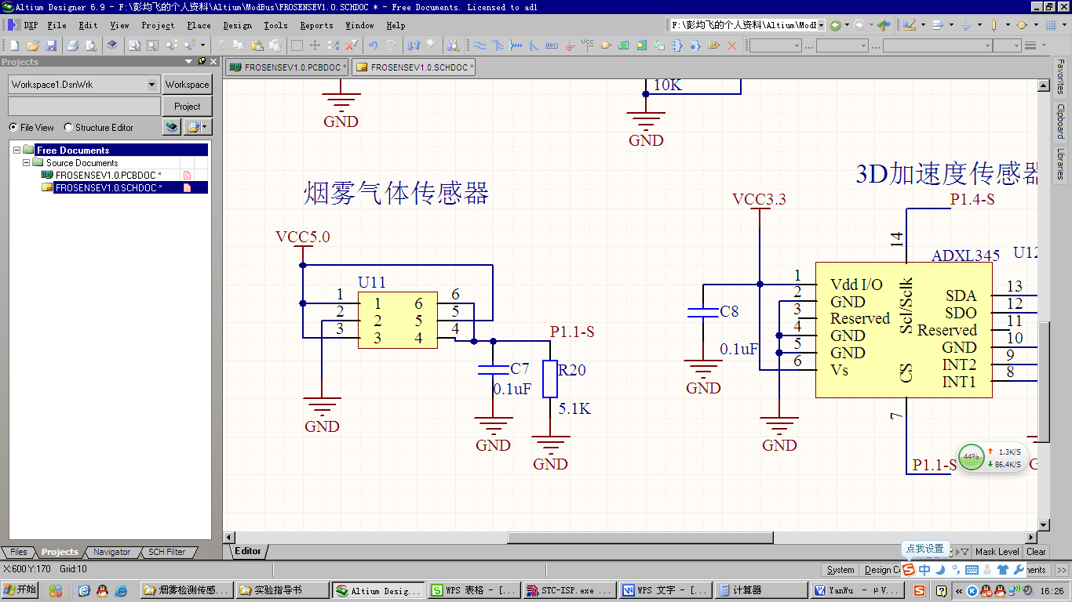
图3.4 MQ-2烟雾传感器电路
其中U11(MQ-2)的PIN5与PIN2为加热电路，对应结构图中的两个H端；PIN1、PIN3、PIN4、PIN6构成检测电路。
MQ-2传感器的供电电压Vc和加热电压Vh都为5V，负载电阻R20为5.1K欧姆。ADC1(P1.1)在清洁空气中的值以及检测到烟雾时的值需要根据实际应用情况进行调整，以下仅为在实验条件下做的不完全的实验结果，仅供参考。在清洁空气中，ADC1的AD采样值为50左右；在烟雾中(燃烧纸产生的烟雾或者液化气)，ADC1的AD采样值为大于85。当AD采集的数值大于85时表明检测到烟雾。

4.实验步骤
使用实验1 蓝牙温湿度传感器读取实验所介绍方法，在Eclipse下打开\移动互联网开发平台配套光盘-CDMI-L01-12\源代码\实验3 蓝牙烟雾传感器读取实验工程，并将程序下载到移动互联网开发终端获取烟雾传感器数据，如图4.1所示，确保节点上的S1三位拨打开关处于中间位置。；
注意，在本例中，蓝牙烟雾节点的名称是 FRO-BLE4.0。在参赛选手使用的实验箱出厂时，会对每一个蓝牙节点进行不同的命名，命名规范请参考文档移动互联网开发平台配套光盘-CDMI-L01-12\附件\出厂默认各节点IP地址及名称表。
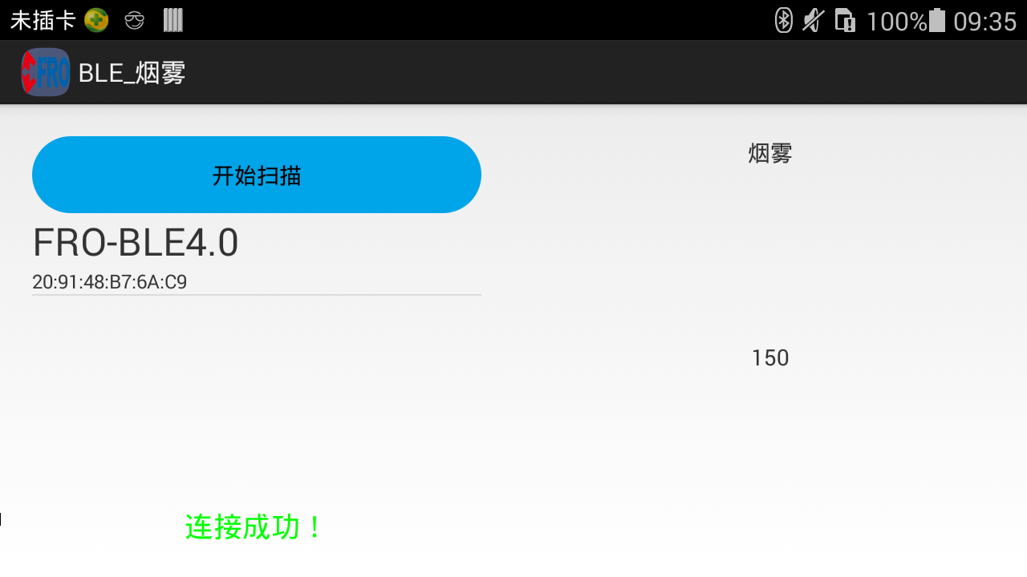
图4.1
5.源码解析及考点
A.扫描蓝牙设备，源码在MainActivity.java，如图5.1所示。
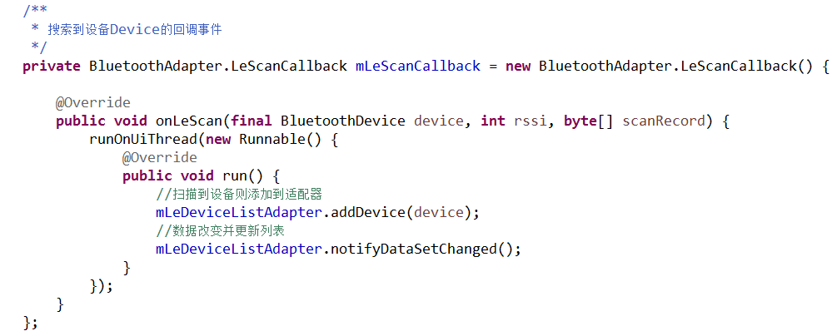
图5.1
B.连接蓝牙设备，源码在MainActivity.java，如图5.2所示。
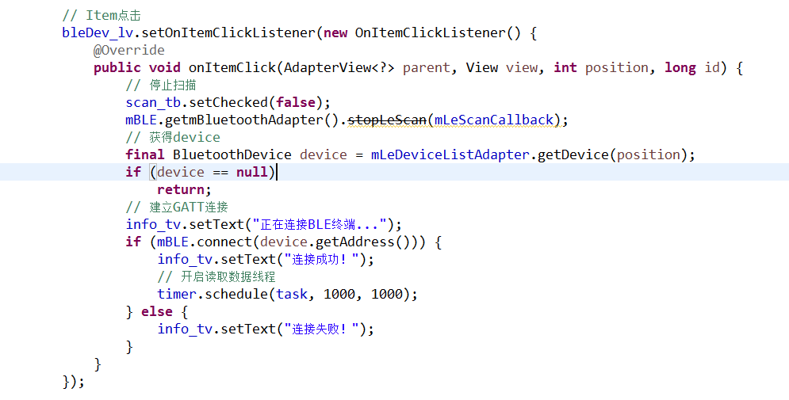
图5.2
C.发送命令，源码在MainActivity.java，如5.2所示。模块通信协议请参考文档移动互联网开发平台配套光盘-CDMI-L01-12\附件\移动互联网开发平台各模块数据通信协议。
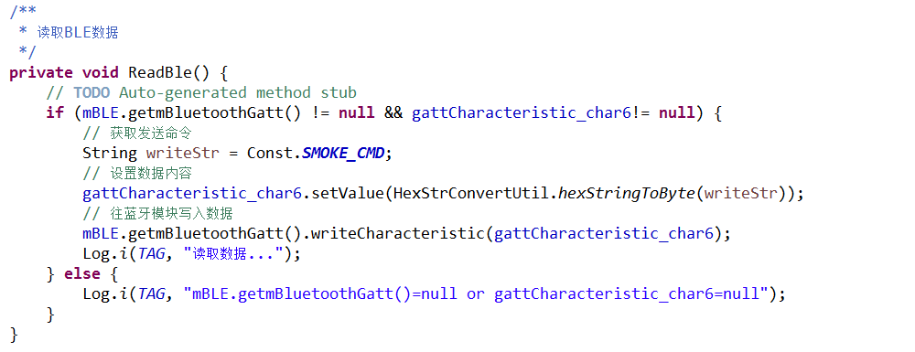
图5.3
D.解析返回数据并显示，源码在MainActivity.java，如5.4所示。
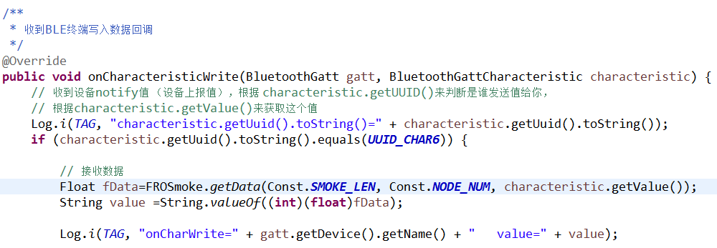
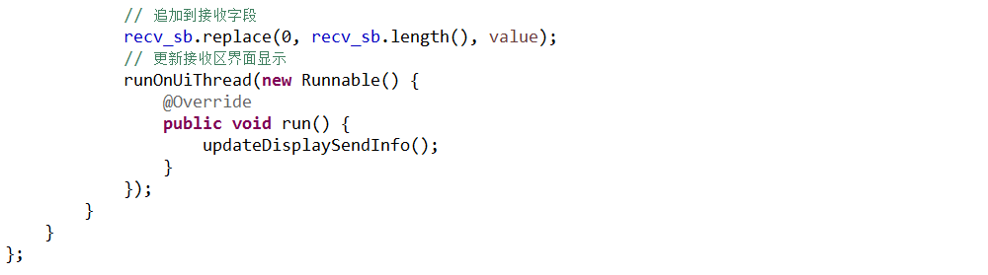
图5.4
E.其中，烟雾解析类FROSmoke.java源码如图5.5所示。模块通信协议请参考文档移动互联网开发平台配套光盘-CDMI-L01-12\附件\移动互联网开发平台各模块数据通信协议。
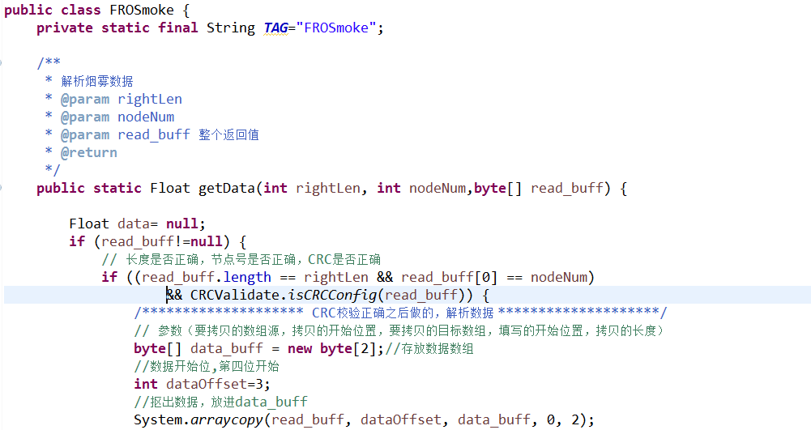
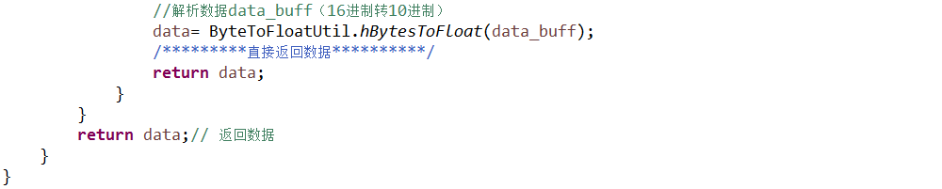
图5.5

